Agente Analista de IA para SOC — Descripción del proyecto
Sep 27, 2026 · @Fran
Se busca un agente de IA que investigue por su cuenta un caso de seguridad (un grupo de alertas correlacionadas) y entregue un reporte con hipótesis, evidencia y acciones recomendadas.

Datos generales
Nota de confidencialidad: esta es una versión resumida y anonimizada. El nombre del cliente, su ubicación exacta y cualquier dato operativo interno se omiten a propósito.
Campo | Valor
Cliente | Proveedor de SOC gestionado en Latinoamérica (nombre reservado)
Dominio | Ciberseguridad · Operaciones de seguridad · Inteligencia artificial
Tipo de proyecto | Prototipo académico con cliente real
Perfil del equipo | Agentes IA/LLM · Backend · Seguridad (SIEM/alertas) · Frontend

Contexto
Los SOC reciben miles de alertas al día y la mayoría son falsos positivos. Cuando aparece un incidente real, investigarlo sigue siendo manual: revisar logs, correlacionar eventos, buscar indicadores de compromiso (IoC), armar la línea de tiempo y formular una hipótesis. Todo depende mucho de la experiencia de cada analista.
El cliente opera un SOC gestionado sobre plataformas SIEM open-source (Elastic y Wazuh). Ya tiene automatizado con una plataforma de flujos (tipo N8N) el enriquecimiento de IoC con threat intelligence, las notificaciones básicas y las plantillas de reportes.
Lo que no está automatizado, y es lo que más tiempo consume, es la capa de investigación. Consiste en tomar un caso y determinar:
- si el incidente es real,
- cómo es el ataque,
- hasta dónde se extendió,
- qué hay que hacer.
La industria va en esa dirección con productos como SentinelOne Purple AI, Microsoft Copilot for Security y Google Chronicle SOAR: un "analista IA" que investiga el caso y entrega un reporte legible, reduciendo la carga de los niveles L1 y L2. La idea es construir esa capacidad sobre la infraestructura propia del cliente, sin depender de plataformas comerciales costosas.

Alcance y objetivos
El proyecto no trata de enriquecimiento de alertas ni de automatización básica, porque eso ya existe. El foco es la capa de investigación: dado un caso, que el agente investigue de forma estructurada, forme una hipótesis de ataque, mida el alcance del impacto (blast radius) y entregue un reporte.
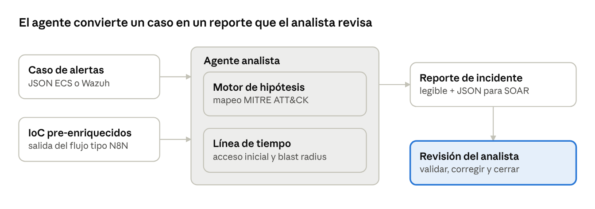
flujo del agente · 2 entradas, 2 módulos, reporte y revisión humana
El analista humano siempre tiene la última palabra: ve el razonamiento del agente y puede corregirlo antes de cerrar el caso.
El equipo deberá:
- Agente analista: recibir un caso (alertas simuladas con el mismo esquema JSON que producen Elastic o Wazuh) e investigarlo siguiendo una metodología definida.
- Motor de metodología basado en MITRE ATT&CK: mapear patrones de alertas a técnicas y tácticas, formular una hipótesis principal y buscar evidencia que la confirme o la descarte.
- Módulo de línea de tiempo: ordenar los eventos del caso e identificar el acceso inicial, el movimiento lateral y el blast radius.
- Integración con el enriquecimiento existente: consumir IoC ya enriquecidos en lugar de reimplementar el enriquecimiento.
- Generador de reportes: resumen, línea de tiempo, mapeo ATT&CK, hipótesis con nivel de confianza y evidencia, blast radius y acciones recomendadas, en formato legible y en JSON.
- Interfaz de revisión para analistas: ver la cadena de razonamiento, validar o corregir hallazgos y cerrar casos.

Requisitos

Funcionales
- El agente acepta casos en el esquema JSON nativo de Elastic (formato ECS) o de Wazuh. En desarrollo y pruebas se usan datos simulados.
- El motor de investigación mapea patrones de alertas a técnicas y tácticas de MITRE ATT&CK y produce una lista ordenada de hipótesis, cada una con su evidencia.
- El módulo de línea de tiempo reconstruye la secuencia de eventos: la primera actividad sospechosa, cómo avanzó y el alcance del impacto.
- El agente consume IoC ya enriquecidos, compatibles con la salida del flujo de automatización existente. No enriquece por su cuenta.
- El reporte incluye resumen, línea de tiempo, mapeo ATT&CK, hipótesis con confianza y evidencia, blast radius y acciones recomendadas, en formato legible y en JSON.
- La interfaz muestra la cadena de razonamiento de cada hallazgo, para que el analista lo revise, lo valide o lo corrija antes de cerrar el caso.

No funcionales
Aspecto | Requisito
Rendimiento | Investigación completa (de la entrada al reporte) en ≤ 5 minutos para casos de hasta 50 alertas
Auditabilidad | Cada conclusión se traza a alertas o datos concretos del caso
Despliegue | Aplicación web en contenedores, compatible con el entorno Elastic/Wazuh
Concurrencia | La interfaz permite revisar varios casos abiertos a la vez

Resultados esperados
- Un prototipo funcional del agente que toma un caso simulado y produce el reporte de investigación de principio a fin.
- Un motor de metodología que mapea alertas a MITRE ATT&CK, genera hipótesis y razona con base en la evidencia.
- Un módulo de línea de tiempo que identifica cómo avanzó el ataque y su blast radius.
- Un generador de reportes legibles y en JSON, compatible con sistemas de gestión de casos.
- Una interfaz de revisión con el razonamiento visible y opción de que el analista lo corrija.
- Un dataset simulado con al menos 4 tipos de escenario en formato de alertas Elastic/Wazuh:
  - phishing con robo de credenciales
  - fuerza bruta con movimiento lateral
  - exfiltración de datos
  - actividad previa a ransomware
- Documentación técnica y una demo grabada con una investigación completa, desde el ingreso del caso hasta la revisión y el cierre.

Habilidades requeridas
Área | Nivel | Detalle
Desarrollo de agentes IA/LLM | Alto | Frameworks de agentes: LangGraph, AutoGen o similares
Seguridad / threat intelligence | Medio | MITRE ATT&CK, estructura de alertas SIEM, respuesta a incidentes
Elastic / Wazuh | Básico a medio | Entender el esquema de alertas ECS; no se requiere acceso a producción
Backend | Medio | Python, procesamiento de eventos, diseño de APIs
Frontend / interfaz del analista | Medio | Interfaz de revisión de casos con el razonamiento visible
Modelado de datos | Básico | Estado de la investigación y esquemas del reporte

Aportes del cliente y restricciones

Lo que aporta el cliente
- Contexto operativo: cómo investigan hoy los analistas, qué preguntas responden y dónde se va más tiempo.
- Datasets de alertas anonimizados o sintéticos, en el esquema JSON nativo de Elastic y Wazuh.
- Documentación del formato de salida del flujo de enriquecimiento existente.
- Playbooks de referencia para los tipos de incidente más comunes.
- Guía de mapeo a MITRE ATT&CK para los patrones de ataque más frecuentes.
- Retroalimentación durante el curso sobre la calidad de la investigación, la estructura del reporte y la usabilidad.

Restricciones
- Sin acceso a producción: todo se desarrolla con alertas simuladas en el esquema nativo de Elastic/Wazuh.
- No reimplementar el enriquecimiento: el agente consume IoC ya enriquecidos. Así el esfuerzo se concentra en el razonamiento.
- Lenguaje: Python para el backend. El frontend puede usar cualquier framework moderno.
- Explicabilidad: el razonamiento debe poder auditarse. Una caja negra no sirve en un SOC, porque los analistas responden por sus decisiones.
- Marco de referencia: MITRE ATT&CK es obligatorio para clasificar ataques y estructurar hipótesis.
- Esquema del reporte: el JSON debe poder ingestarse en un gestor de casos (por ejemplo TheHive u otro SOAR open-source). No hace falta implementar la integración, pero sí diseñar el esquema pensando en ella.

Dónde se necesita apoyo con la IA
La parte más exigente es el agente en sí (nivel alto en agentes IA/LLM). Estas son las preguntas abiertas donde más ayudaría una opinión experta:
- ☐ ¿Qué framework conviene para el agente (LangGraph, AutoGen u otro) y cómo se modela el estado de la investigación?
- ☐ ¿Cómo se estructura el ciclo de hipótesis: proponer técnicas ATT&CK, buscar evidencia a favor o en contra y ordenar las hipótesis?
- ☐ ¿Cómo se calcula o se justifica el nivel de confianza de cada hipótesis?
- ☐ ¿Cómo se registra la cadena de razonamiento para que cada conclusión apunte a alertas concretas y sea auditable?
- ☐ ¿Cómo se cumple el límite de 5 minutos con 50 alertas (tamaño del contexto, llamadas al modelo, paralelismo)?
- ☐ ¿Cómo se evalúa la calidad del agente con los 4 escenarios simulados?

